Lab1

练习2

1、第一条指令为

[f000:fff0] 0xffff0: ljmp $0x3630,$0xf000e05b
CS（CodeSegment）和IP（Instruction Pointer）寄存器一起用于确定下一条指令的地址。计算公式： physical address = 16 * segment + offset.
PC开始运行时，CS = 0x3630，IP = 0xf000e05b，第一条指令做了jmp操作，跳到物理地址为16 * segment + offset的位置。

2、Cli和Cld

[f000:cf5a] 0xfcf5a: cli
[f000:cf5b] 0xfcf5b: cld
......
[f000:cf72] 0xfcf72: lidtl %cs:(%esi)
[f000:cf78] 0xfcf78: lgdtl %cs:(%esi)
CLI：Clear Interupt，禁止中断发生。STL：Set Interupt，允许中断发生。CLI和STI是用来屏蔽中断和恢复中断用的，如设置栈基址SS和偏移地址SP时，需要CLI，因为如果这两条指令被分开了，那么很有可能SS被修改了，但由于中断，而代码跳去其它地方执行了，SP还没来得及修改，就有可能出错。
CLD: Clear Director。STD：Set Director。在字行块传送时使用的，它们决定了块传送的方向。CLD使得传送方向从低地址到高地址，而STD则相反。
3 加载中断描述符。LGDT：加载全局描述符。
(gdb) si
[f000:e05b] 0xfe05b: cmpw $0x8,%cs:(%esi)
0x0000e05b in ?? ()
(gdb) si
[f000:e062] 0xfe062: jne 0xd241d0e2
0x0000e062 in ?? ()
(gdb) b *0xfcf5a
Breakpoint 1 at 0xfcf5a
(gdb) c
Continuing.
Program received signal SIGTRAP, Trace/breakpoint trap.
[f000:cf5a] 0xfcf5a: cli
0x0000cf5a in ?? ()

练习3：
两段代码实现打开A20门的功能，其中seta20.1是向键盘控制器的0x64端口发送0x61命令，这个命令的意思是要向键盘控制器的 P2 写入数据；seta20.2是向键盘控制器的 P2 端口写数据了。写数据的方法是把数据通过键盘控制器的 0x60 端口写进去。写入的数据是 0xdf，因为 A20 gate 就包含在键盘控制器的 P2 端口中，随着 0xdf 的写入，A20 gate 就被打开了。
test对两个参数(目标，源)执行AND逻辑操作，并根据结果设置标志寄存器，结果本身不会保存。
是全局描述符表，GDTR是全局描述符表寄存器。想要在“保护模式”下对内存进行寻址就先要有 GDT，GDT表里每一项叫做“段描述符”，用来记录每个内存分段的一些属性信息，每个段描述符占8字节。CPU使用GDTR寄存器来保存我们GDT在内存中的位置和GDT的长度。lgdt gdtdesc将源操作数的值（存储在gdtdesc地址中）加载到全局描述符表寄存器中。

一个操作系统在计算机启动后到底应该做些什么：
计算机开机，运行环境为 1MB 寻址限制带“卷绕”机制
打开 A20 gate 让计算机突破 1MB 寻址限制
在内存中建立 GDT 全局描述符表，并将建立好的 GDT 表的位置和大小告诉 CPU
设置控制寄存器，进入保护模式
按照保护模式的内存寻址方式继续执行

void
readsect(void *dst, uint32_t offset)
{
// wait for disk to be ready
waitdisk();

outb(0x1F2, 1); // count = 1
outb(0x1F3, offset);
outb(0x1F4, offset >> 8);
outb(0x1F5, offset >> 16);
outb(0x1F6, (offset >> 24) | 0xE0);
outb(0x1F7, 0x20); // cmd 0x20 - read sectors

// wait for disk to be ready
waitdisk();

// read a sector
insl(0x1F0, dst, SECTSIZE/4);
}

1等待磁盘
等待磁盘。waitdisk的函数实现如下所示。它其实就做一件事情：不断地读端口0x1fc的bit_7和bit_6的值，直到bit_7=0和bit_6=1.结合参考文献1可知，端口1F7在被读的时候是作为状态寄存器使用，其中bit_7=0表示控制器空闲，bit_6=1表示驱动器就绪。因此，waitdisk在控制器空闲和驱动器就绪同时成立时才会结束等待。

2输出扇区数目
输出数据到端口。根据参考文献1的介绍，IDE定义了8个寄存器来操作硬盘。PC 体系结构将第一个硬盘控制器映射到端口 1F0-1F7 处，而第二个硬盘控制器则被映射到端口 170-177 处。out函数主要是是把扇区计数、扇区LBA地址等信息输出到端口1F2-1F6，然后将0x20命令写到1F7，表示要进行读扇区的操作。

3读取扇区数目

读取扇区数据。主要用到insl函数，其实现是一个内联汇编语句。这个stackflow网站解释了insl函数的作用：“That function will read cnt dwords from the input port specified by port into the supplied output array addr.”。关于内联汇编的介绍见Brennan's Guide to Inline Assembly和GCC内联汇编基础。insl函数实质上就是从0x1F0端口连续读128个dword（即512个字节，也就是一个扇区的字节数）到目的地址。其中，0x1F0是数据寄存器，读写硬盘数据都必须通过这个寄存器。

At what point does the processor start executing 32-bit code? What exactly causes the switch from 16- to 32-bit mode?{处理器从何时开始执行32位代码？究竟是什么导致了从16位模式到32位模式的转换?）
答：在ljmp $PROT_MODE_CSEG, $protcseg（截图三中间）处开始执行32位代码。应该是经过64与60端口的控制，加载完GDT表后，CRO的bit0位为1，此时机器已处于保护模式，故处理器从16位模式转为32位模式。
What is the last instruction of the boot loader executed, and what is the first instruction of the kernel it just loaded?（引导加载程序执行的最后一条指令是什么?它刚刚加载完的内核的第一条指令是什么?）
答：引导加载程序的最后一条指令是boot/main.c中bootmain函数最后的((void (*)(void)) (ELFHDR->e_entry))(); 这个第一条指令位于/kern/entry.S文件中，第一句 movw $0x1234, 0x472
Where is the first instruction of the kernel?（内核的第一条指令在哪里?）
答：位于/kern/entry.S文件中
How does the boot loader decide how many sectors it must read in order to fetch the entire kernel from disk? Where does it find this information?（引导加载程序如何决定必须读取多少扇区才能从磁盘获取整个内核?它在哪里找到这些信息?）
答：通过ELF program headers决定，他在操作系统内核映像文件的ELF头部信息里找到

练习 4：
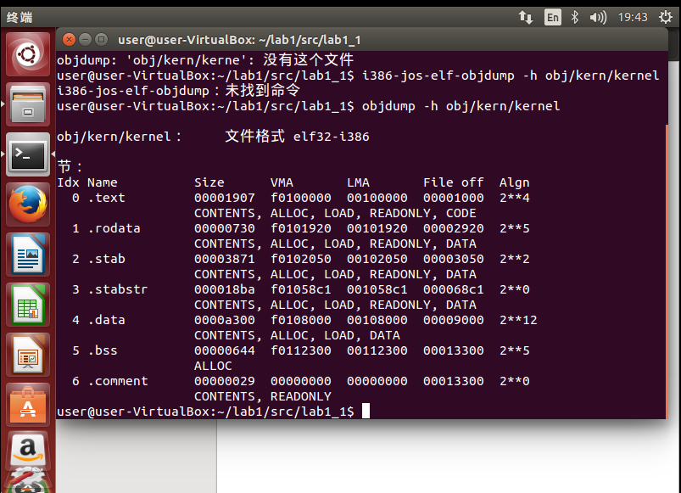

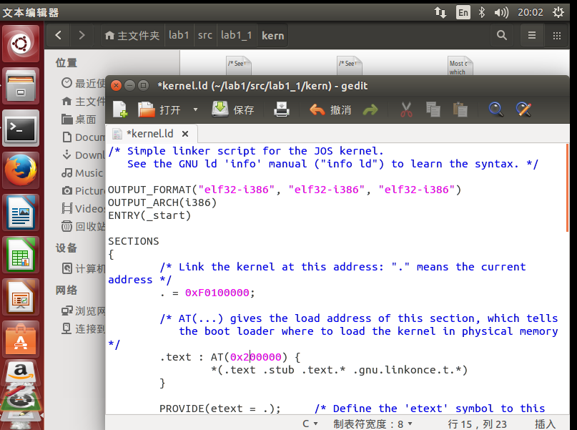
将链接地址改为0x200000
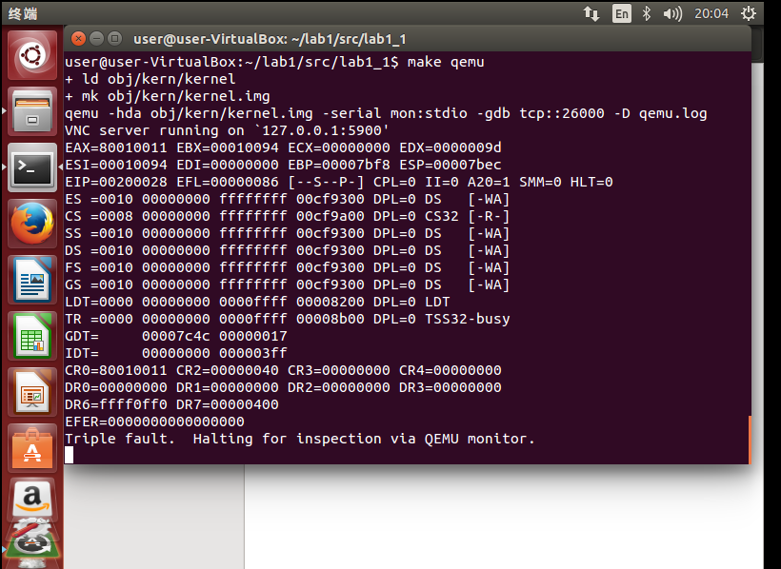
编译失败
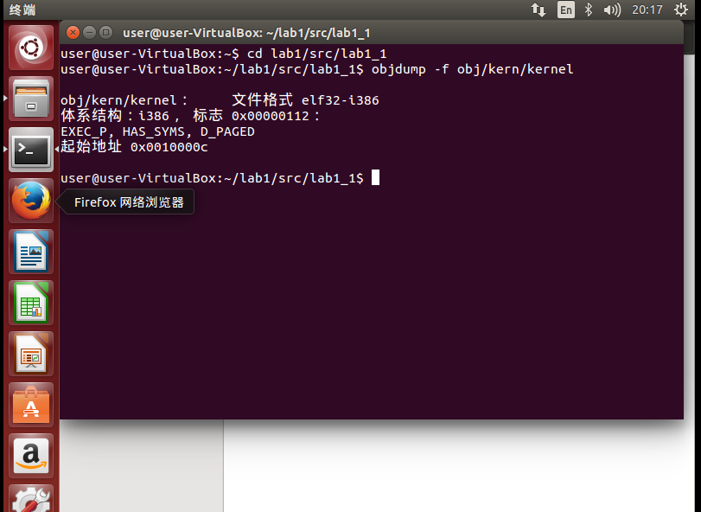

练习6：
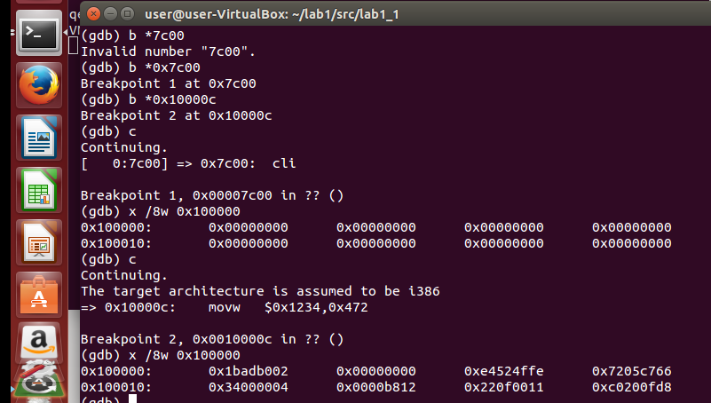
内核的入口地址是0x0010000c

练习7：
在执行完movl％eax，％cr0建立映射 0x00100000 ->0xf0100000，Paging页表转换

**代码部分

练习8：
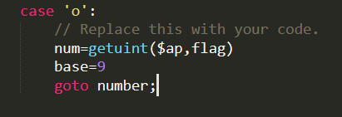
- console调用了cputchar函数，cpuchar函数的作用是打印一个字符
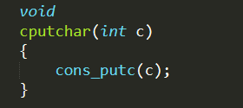
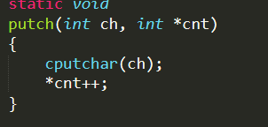

- 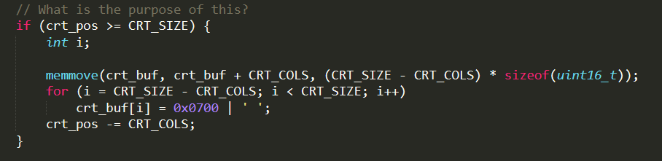
当缓冲区crt_buf满后，执行屏幕滚动，逐行上移 ，最后一行填充空格
3 .fmt是字符串格式类型，
ap是va_list类型，用于存储字符串
Cons_put参数int ch要输出的字符ascll码
Va_arg执行后ap指向参数列表的下一个参数，返回ap指向的参数数值，是一个type类型的表达式
Vcprintf：fmt字符串格式，ap指向参数列表
4.unsigned int i = 0x00646c72;
cprintf("H%x Wo%s", 57616, &i);
%x->无符号16进制
57616->e110
小端：%0x00646c72->64 6c 72->r l d

输出he110 World

大端： 57616不改
i=0x726c6400

- cprintf("x=%d y=%d", 3);
输出的y=不确定值
- va_arg指向地址增加后取出下一个参数，而栈是从高地址向低地址增长，将参数从右往左压入栈。
现在如果从左往右压入参数，将va_arg设为指向地址减少，从而取得下一个参数。

练习10：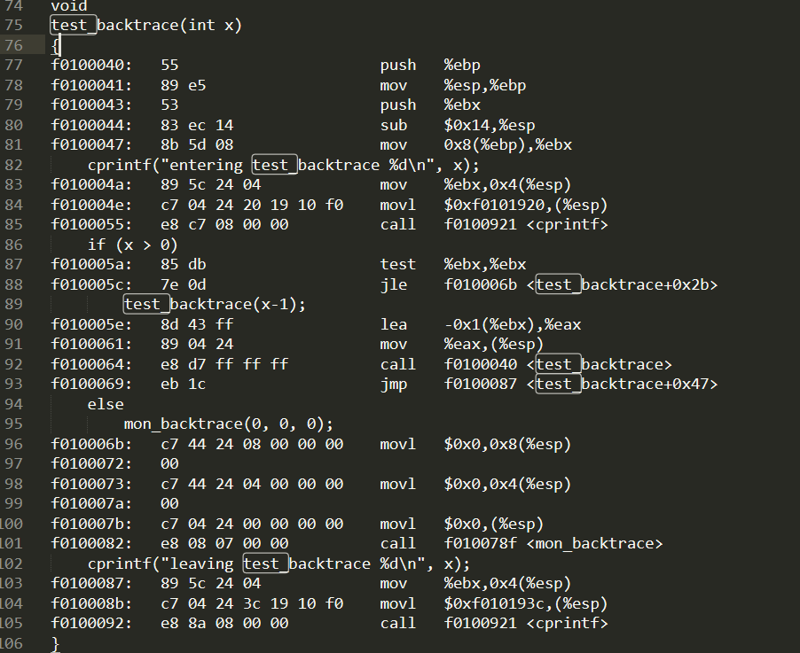
栈底ebp指针入栈： 4bytes
栈顶esp指针入栈：4bytes
Esp下移0x14个空间：20bytes 留出局部变量空间
最后一句Call调用时 将eip压入栈：4bytes
4*3+20=32bytes

练习11：
int
mon_backtrace(int argc, char **argv, struct Trapframe *tf)
{
// Your code here.
cprintf("Stack backtrace:\n");
unsigned int ebp,esp,eip;
ebp=read_ebp();
while(ebp){
eip=*((unsigned int*)(ebp+4))
esp=ebp+4;
cprintf("ebp: %x eip: %x args:".ebp,eip);
for(int i=0;i<5;i++)
{
esp+=4
cprintf(" %x ",*(unsigned int*)esp);
}
cprintf("\n");
ebp=*((unsigned int*)ebp)
}
return 0;
}
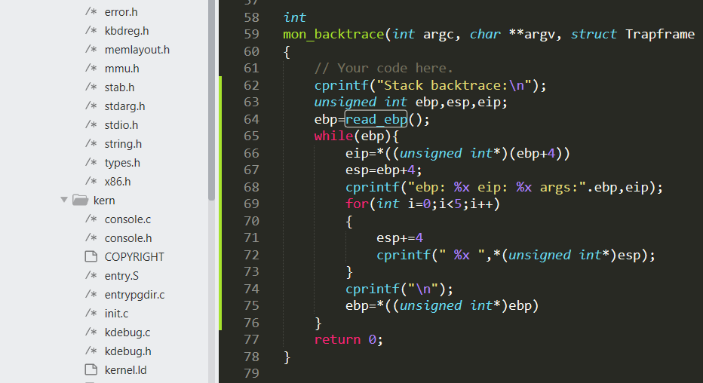
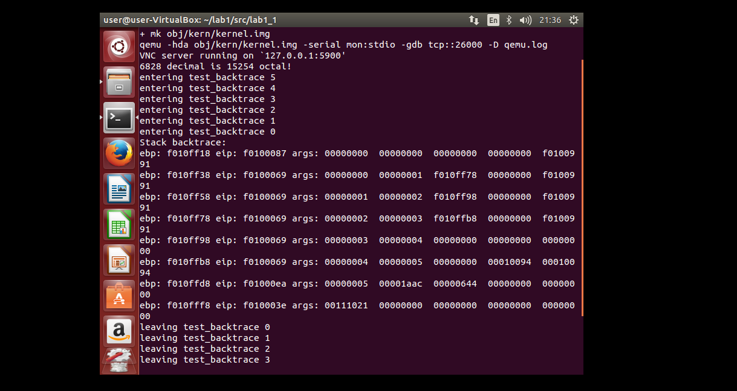
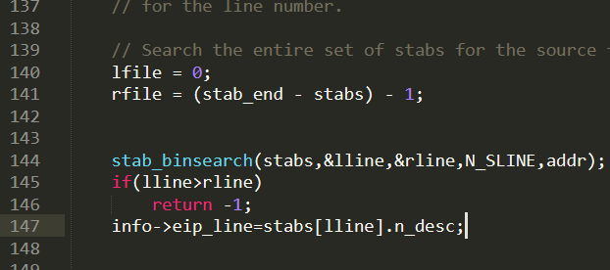

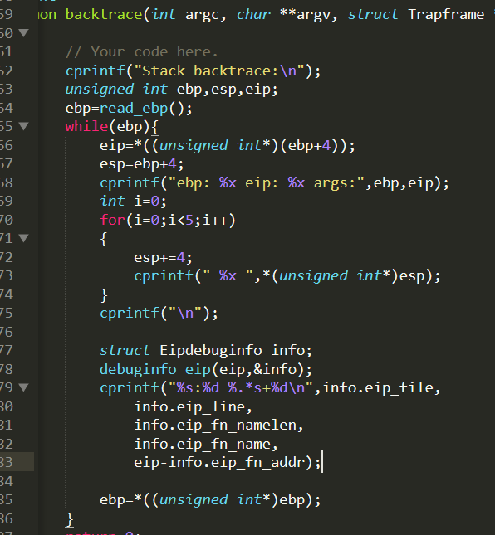
获取eip的info并输出
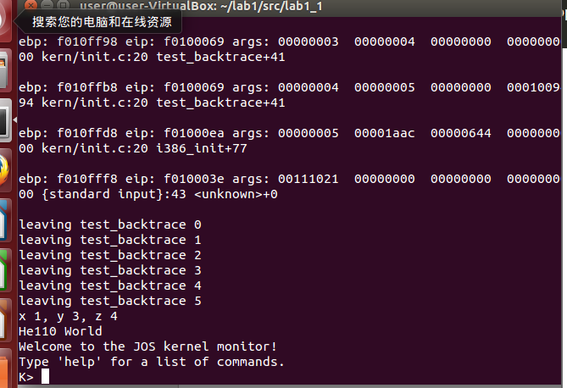
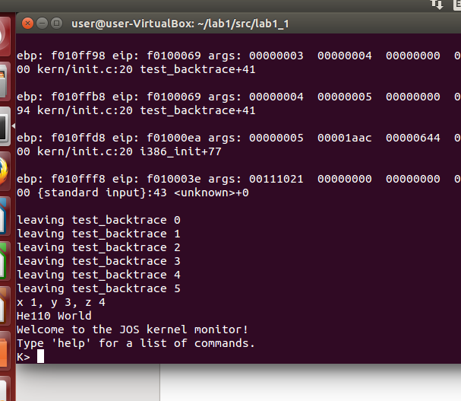
添加监视器指令
